Помни:  «Учебник твой друг – без него как без рук»  Мы привыкли к книге, редко думаем о ней, как о замечательном сокровище, и бывает, что не всегда ценим и бережем ее Книга – источник знаний, бодрости духа. Учебник, это тоже книга, только книга учебная. Как же живется ей?  Дорогие ребята!  Дают вам учебники в школах бесплатно.  И это, конечно же, очень приятно.  Но в этой приятности что неприятно:  Весною учебник сдается обратно…  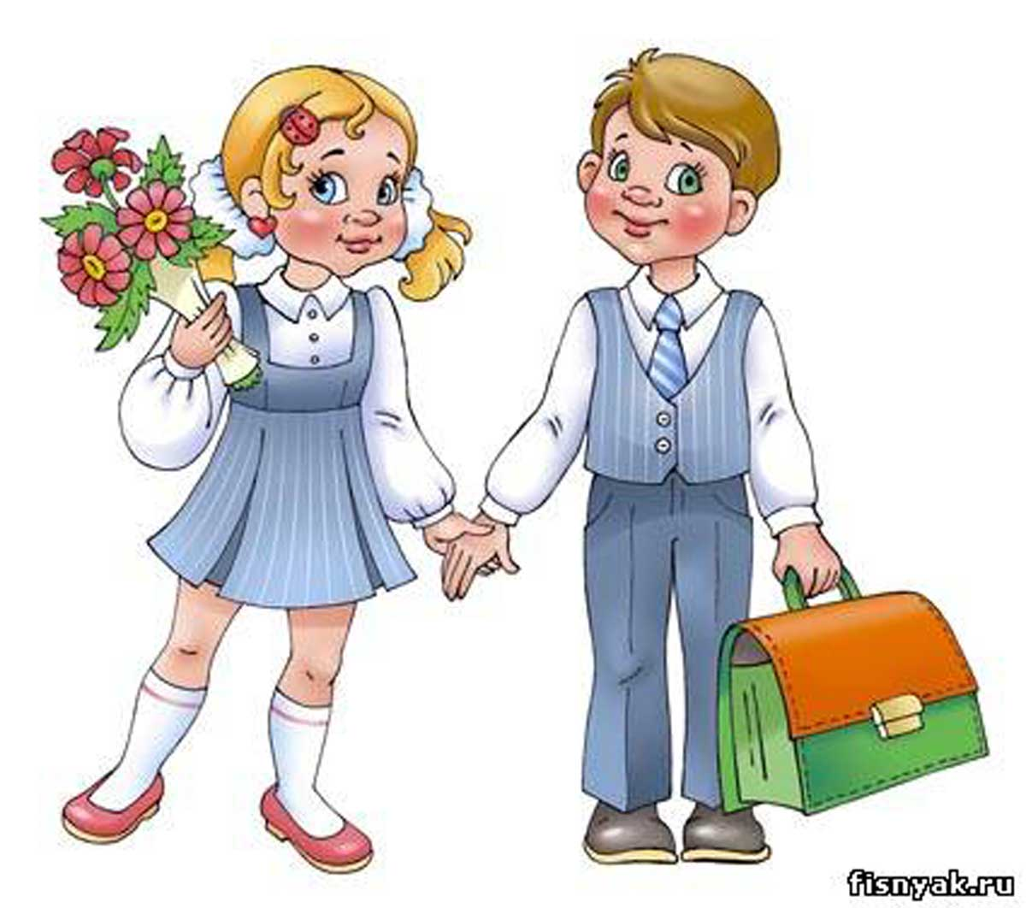 | Памятка  «Как обращаться с учебником»:  - Оберните учебник бумагой или вложи его в специальную обложку.  - Не загибайте страницы учебника, пользуйтесь закладкой.  - Не перегибайте учебник: от этого вырываются страницы.  - Не закладывайте ручку в учебник или карандаш: от этого ломается переплет.  - Не пишите и не рисуйте в учебниках.  - Не берите учебник грязными руками и не читайте его во время еды.  - Кладите учебник только на чистый стол или парту.  - Не читайте учебник на солнце: солнечные лучи обесцвечивают обложку и страницы книги.  - Перевертывая страницу, держите её за верхний угол. | Правила обращения с книгой  - Книга не должна мокнуть, от этого коробятся страницы, разбухает и расслаивается переплет.  - Идешь в библиотеку. Положи книгу в пакет, который защитит её от дождя.  - Книга боится рассыпаться на отдельные листочки. Не бросай раскрытую книгу вверх переплетом, не загибай страниц, пользуйся закладкой.  - Если хочешь нарисовать что-то или записать, когда прочитал книгу, сделай это в альбоме или в специальной тетради.  - Не разбрасывай книги – ты можешь их потерять, их могут погрызть животные  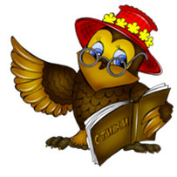
*****  Нужен весь учебный год  За учебником уход.  Чтобы чистым, неизмятым  Он пришел к другим ребятам.  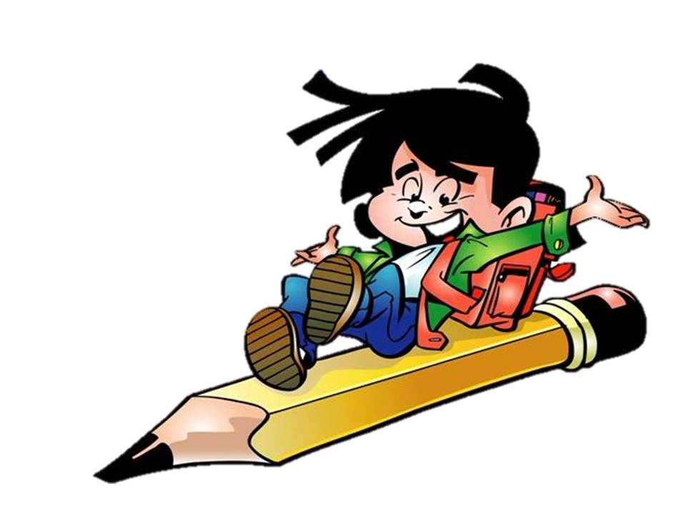  Пословицы о книгах:  - Будешь книги читать – будешь все знать.  - Ум без книг, как птица без коня.  - Книга в счастье украшает, а в несчастье утешает.  - Хлеб питает тело, а книга питает разум.  - Книга для ума, что теплый дождь для всходов. | 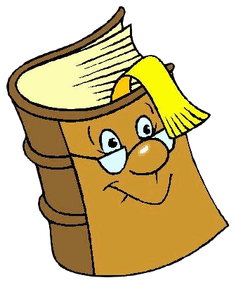  ДРУЗЬЯ!  ПРИХОДИТЕ В ШКОЛЬНУЮ БИБЛИОТЕКУ!  КНИГИ ЖДУТ ВАС! | Сохраним  школьный учебник!  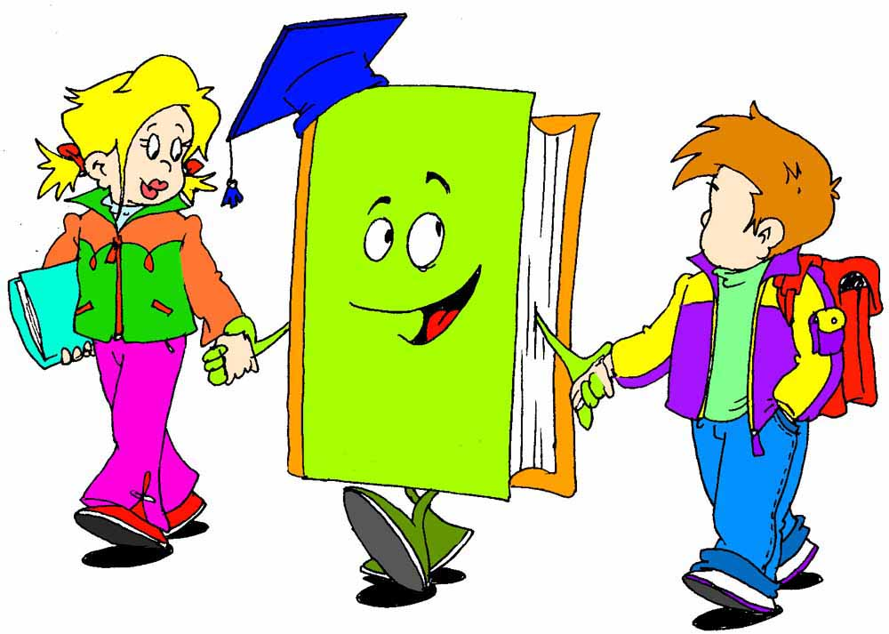  «Без учебников, друзья,,  нам прожить никак нельзя!»

